
Big Data

Como resultado de la práctica has de entregar un archivo en formato “pdf” con breves explicaciones y capturas de pantalla de los pasos principales que has dado para realizar los ejercicios.

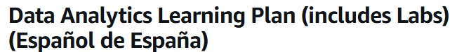
Re
alizaremos dos
apartados d
el curso del enlace de abajo en
AWS Skillbuilder:

https://skillbuilder.aws/learnin
g
-
plan/J38YWQY59M/dat
a
-
analytic
s
-
g
learnin
-
n
pla
-
include
s
-
lab
s
-
espao
l
-
d
e
-
espaa/TDYZZ22A7
S

CONTENIDO
APARTADO A

INTRODUCCIÓN
Realiza el laboratorio:
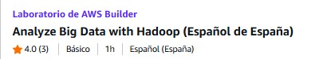
En él se analizan datos de Amazon CloudFront, servicio de AWS que genera registros de acceso que muestran todos los datos solicitados por los usuarios, con el siguiente formato (se explica el contenido de cada campo en el laboratorio):
*************************
**** SAMPLE LOG DATA ****
*************************
2017-07-05 20:05:47 SEA4 4261 10.0.0.15 eabcd12345678.cloudfront.net /test-image-
2.jpeg Mozilla/5.0%20(MacOS;%20U;%20Windows%20NT%205.1;%20enUS;%20rv:1.9.0.9)%20Gecko/2009040821%20Chrome/3.0.9
No necesitas usar AWS Academy, el curso incluye su propio laboratorio.
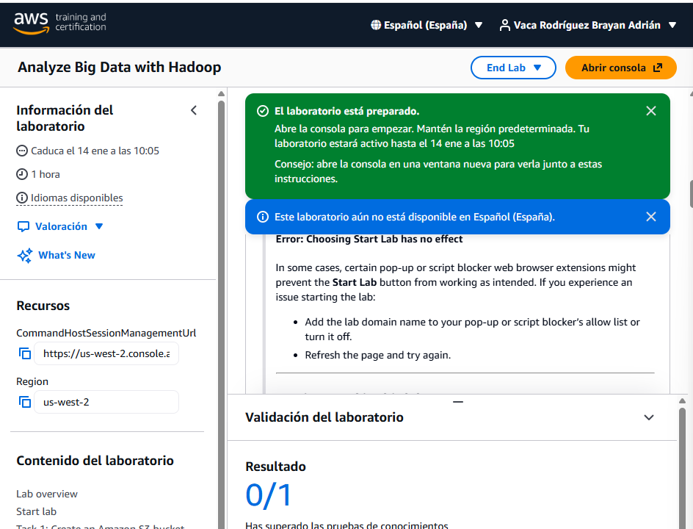

Cremaos el bucket

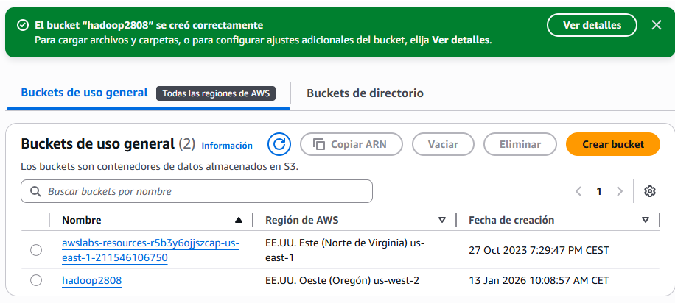

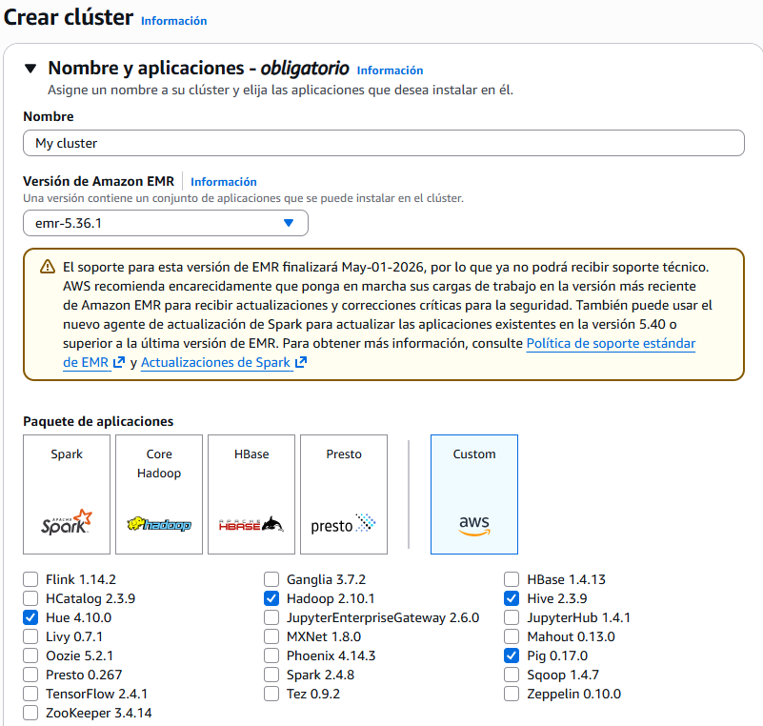

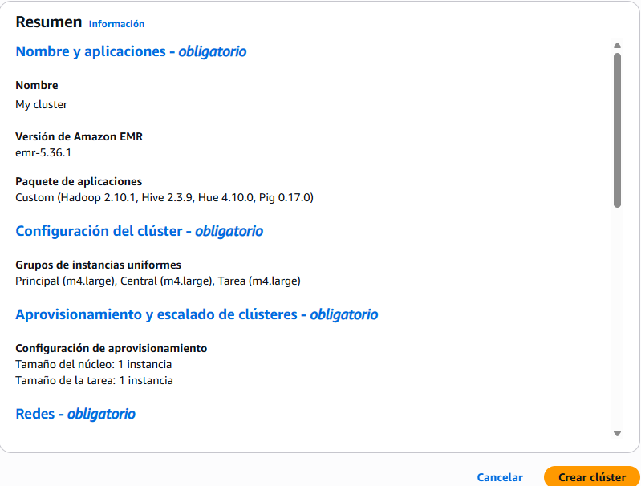
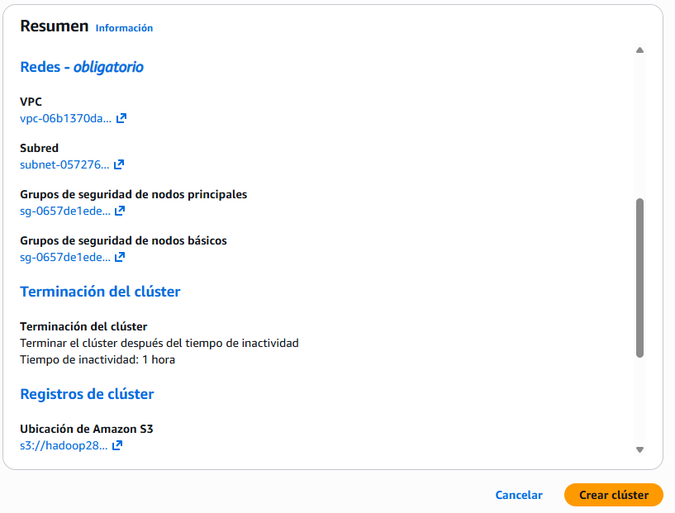
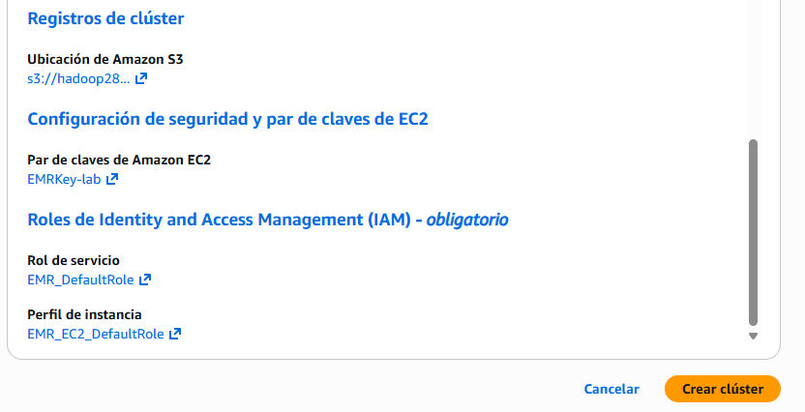

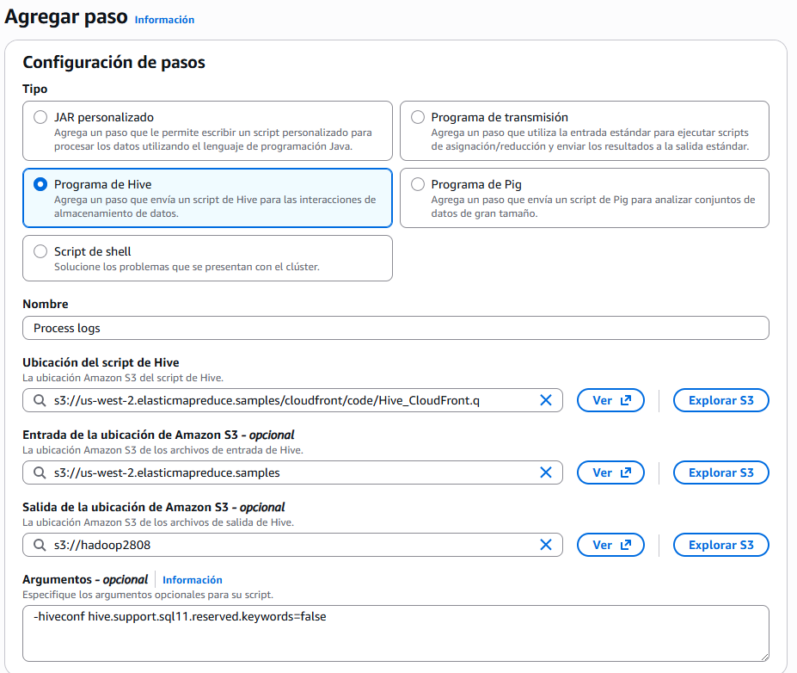

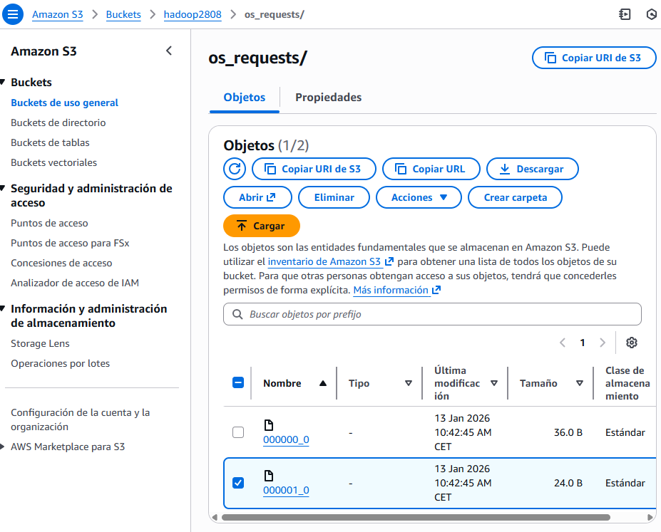
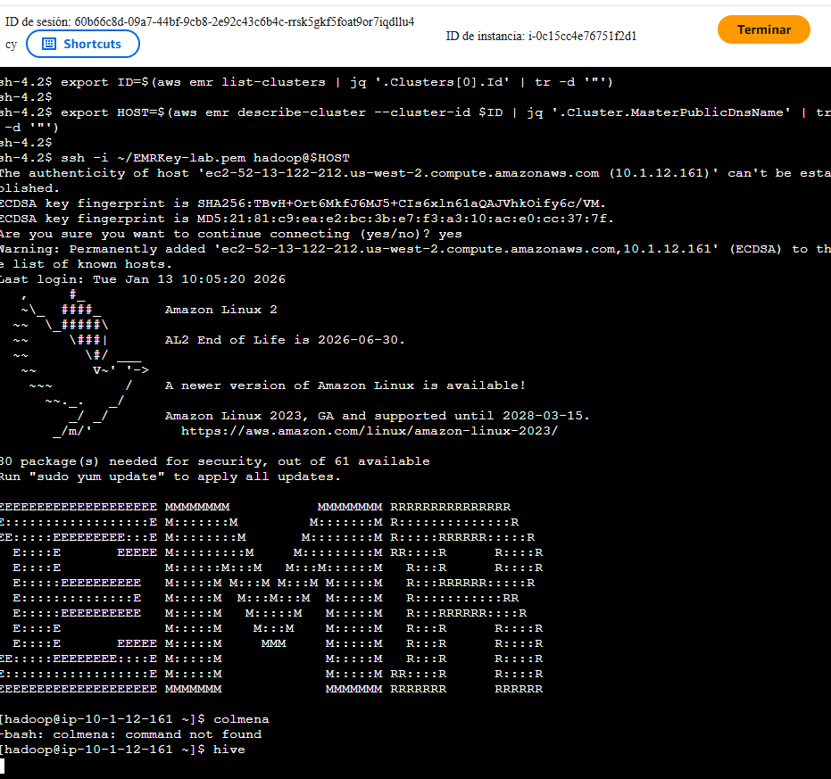
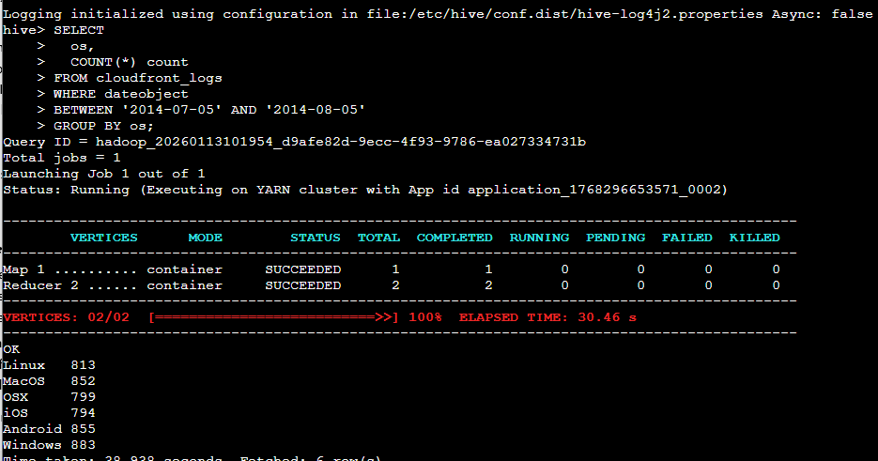
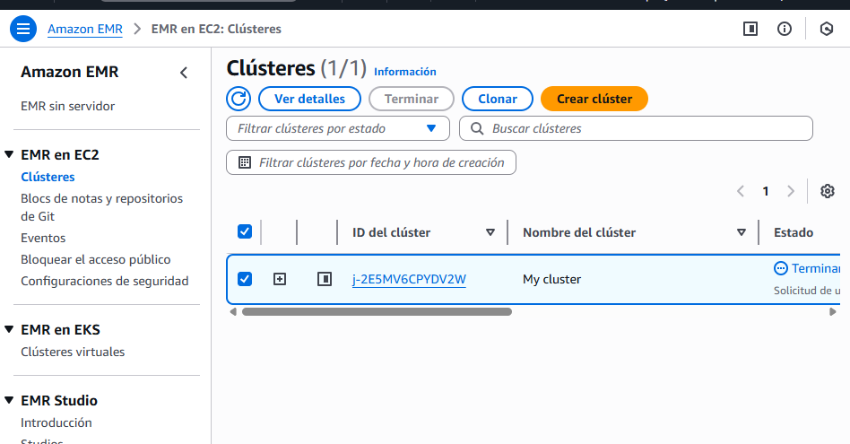

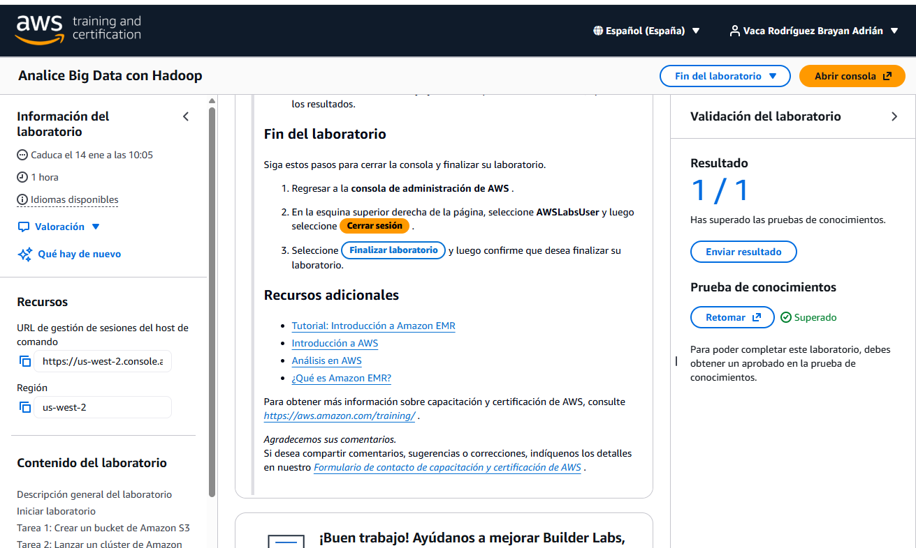

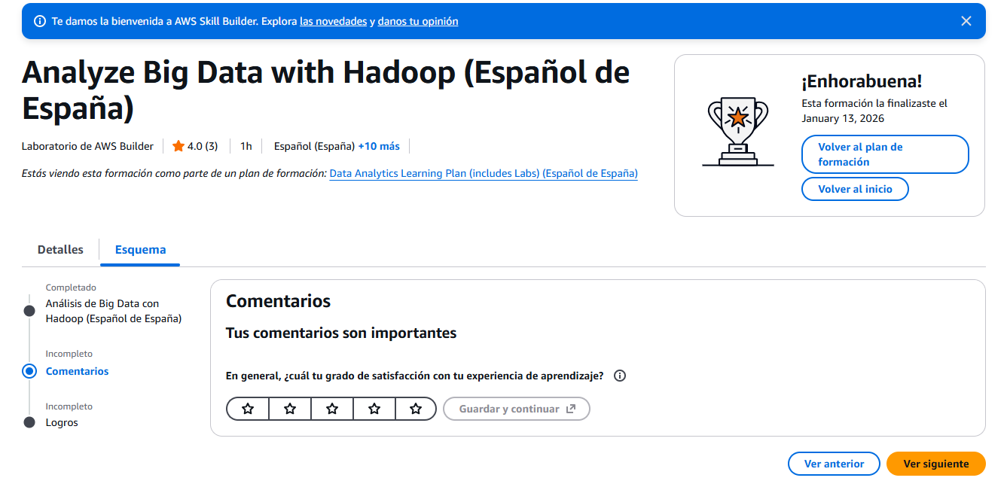

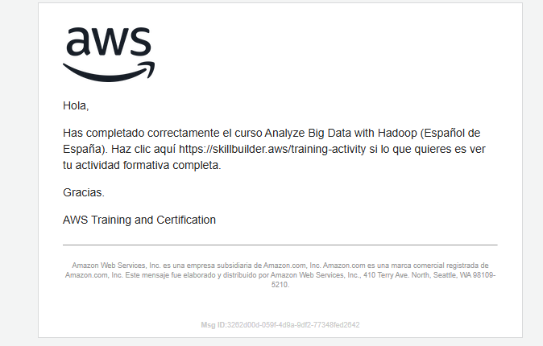

CONTENIDO
APARTADO B

INTRODUCCIÓN
Realiza el laboratorio:

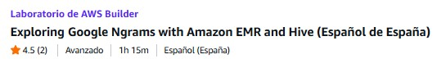
Big Data

Realiza el apartado:

Se trabajan con datos de Google Ngram:
Google Ngram Viewer: Albert Einstein,Sherlock Holmes,Frankenstein
El bucket de Amazon S3 s3://datasets.elasticmapreduce/ngrams/books/20090715/eng-
1M/1gram/ contiene un conjunto de datos que es parte de un proyecto de análisis de n-gramas en libros en inglés. Este proyecto se utiliza principalmente para el análisis lingüístico y de texto a gran escala. A continuación, te doy una idea más clara de lo que puedes encontrar en ese bucket:
Este bucket en particular contiene archivos relacionados con n-gramas de un solo término (1-gram) de libros en inglés, recopilados en grandes cantidades. En particular, este conjunto de datos contiene un millón de palabras o términos (de ahí el nombre eng-1M).
https://lab.builder-labs.skillbuilder.aws/sa/lab/arn%3Aaws%3Alearningcontent%3Aus-east-1%3A470679935125%3Ablueprintversion%2FSPL-DD-300-ANGNGR-4%3A4.0.24-b2a8b332/es-ES

Realiza este laboratorio creando el clúster EMR desde AWS ACADEMY (en estes caso no uses el entorno que te propone el curso)

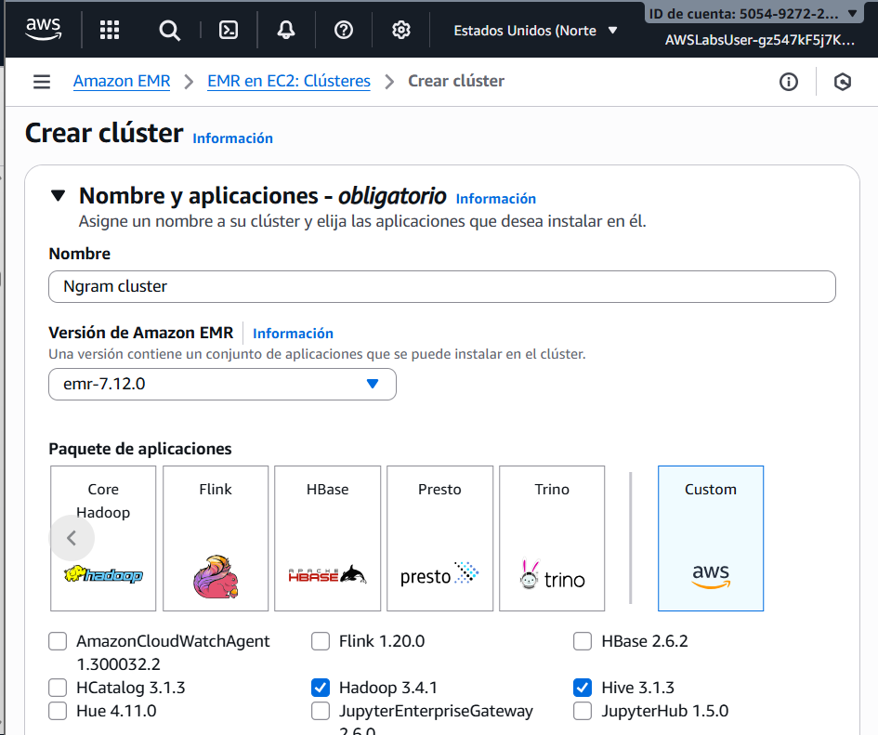
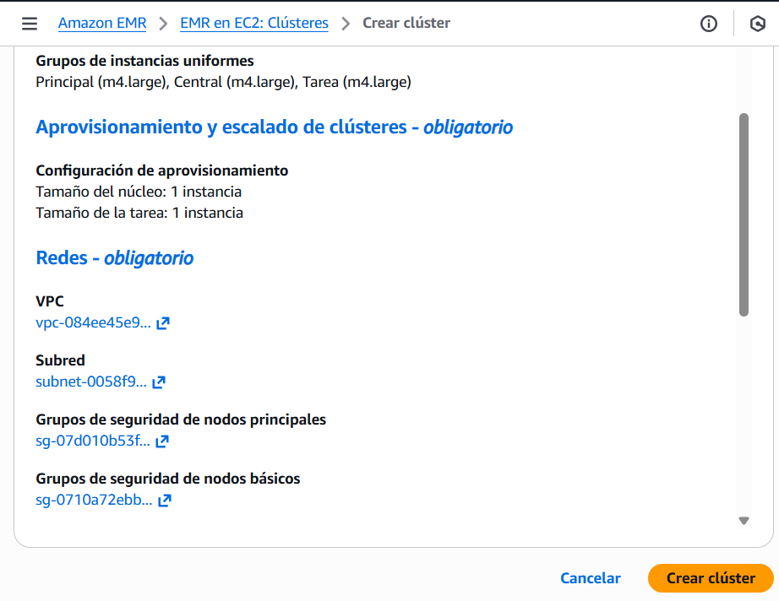
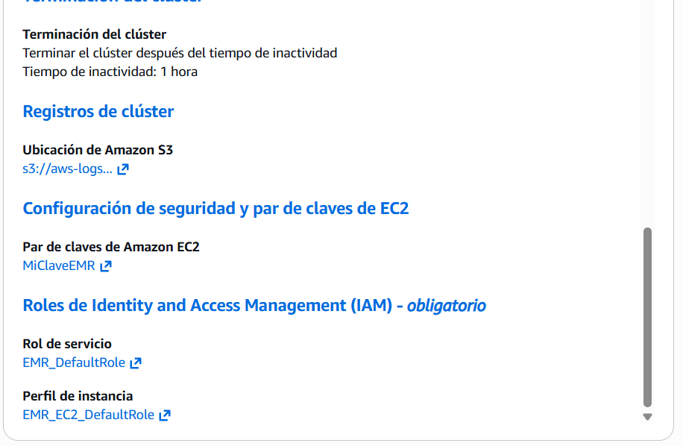

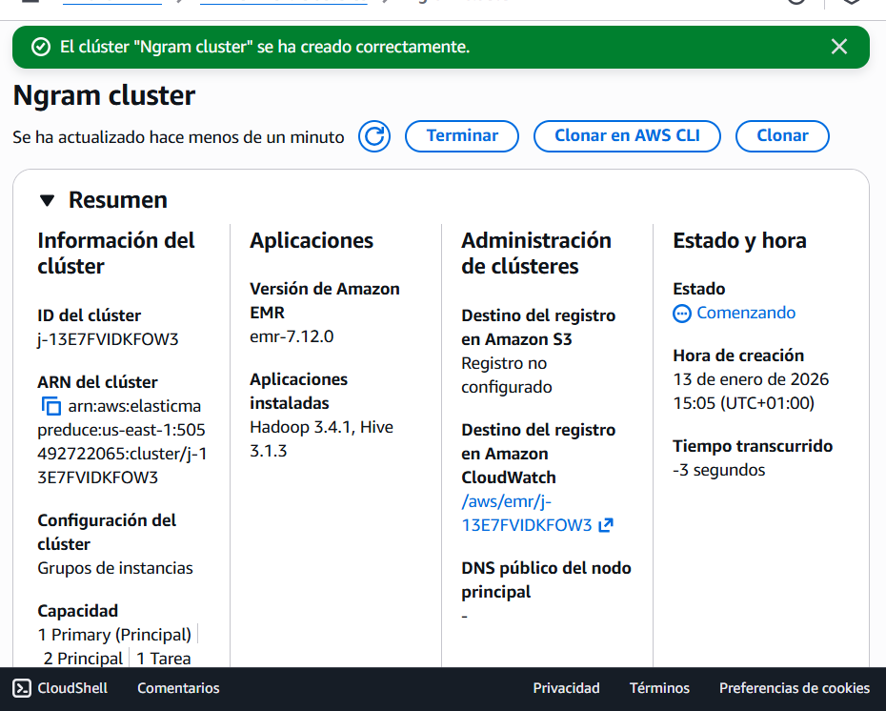

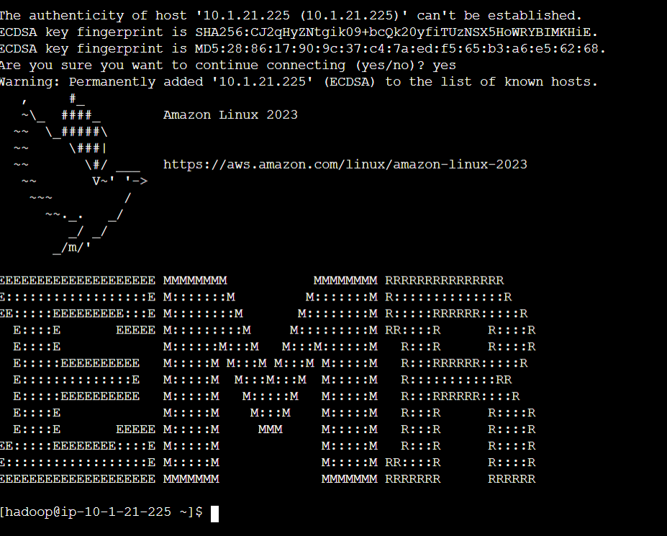

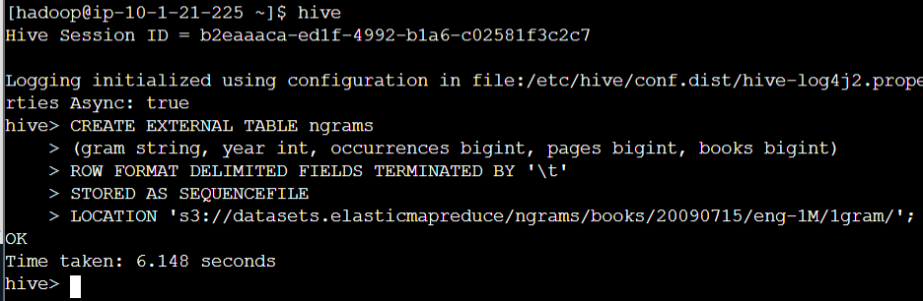

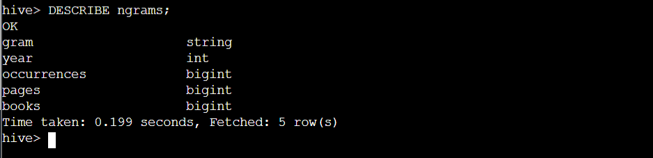

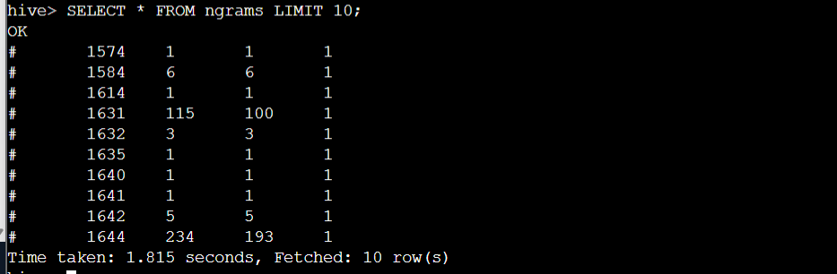

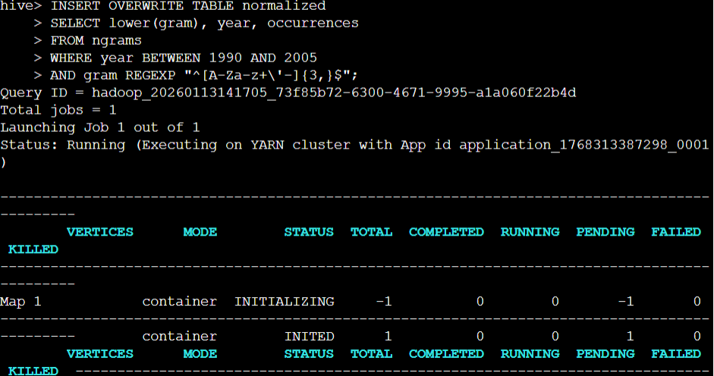
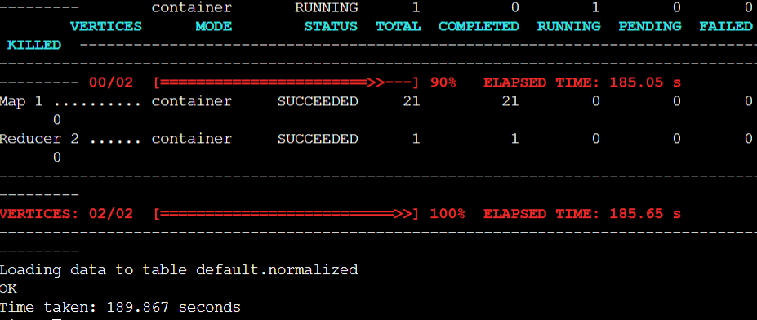

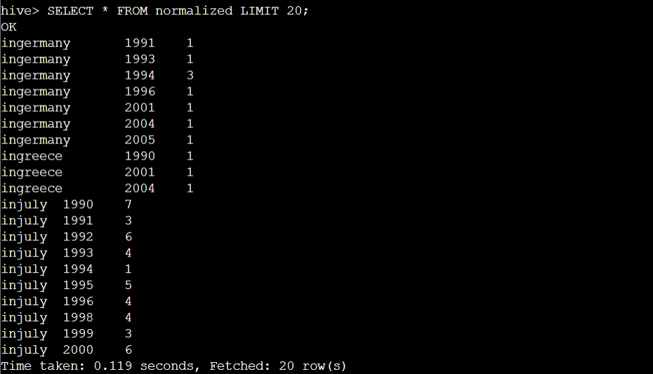

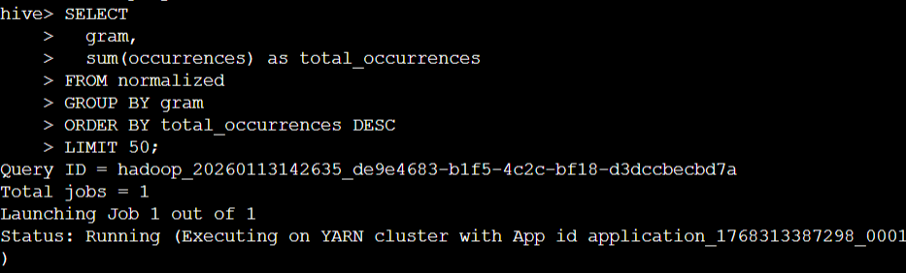

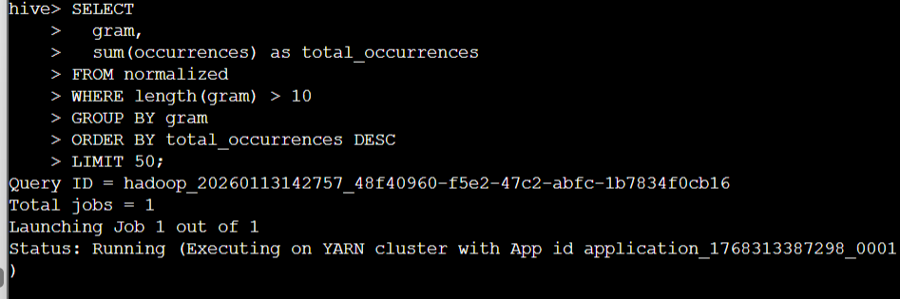

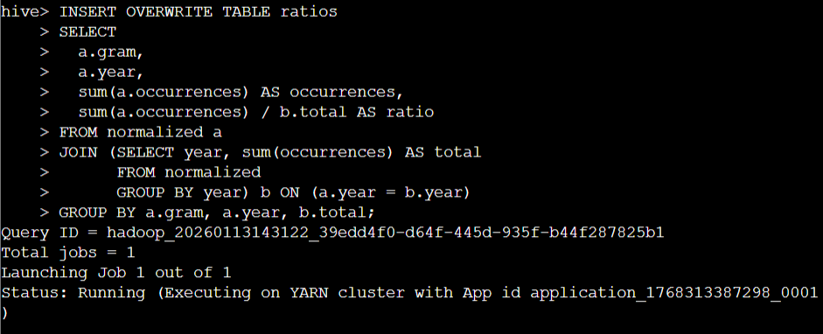

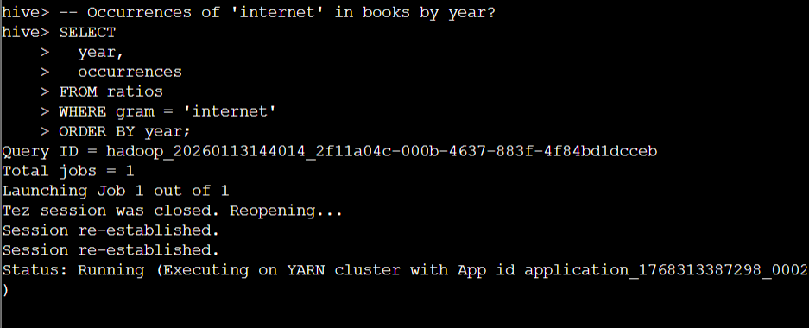

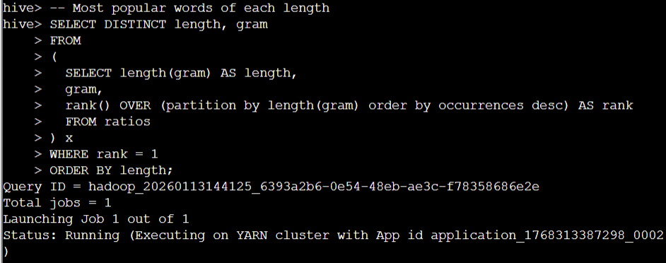

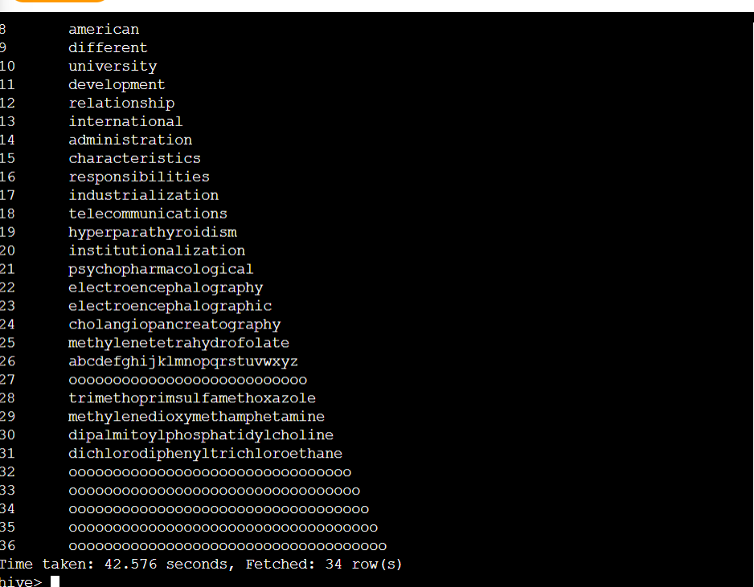

1.- ¿Qué contiene el bucket s3://datasets.elasticmapreduce/ngrams/books/20090715/eng-1M/1gram/?
El visor de Ngramas de Google Books es un motor de búsqueda en línea que grafica las frecuencias de cualquier conjunto de cadenas de búsqueda utilizando un recuento anual de n -gramas encontrados en fuentes impresas publicadas entre 1520 y 2008
¿Cuánto ocupa el archivo que contiene?
Tiene un tamaño aproximado de 2600 MB

2.- ¿Cuántos registros contiene la tabla ngrams que creaste en HIVE?
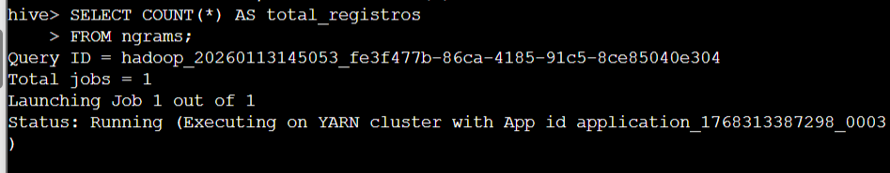
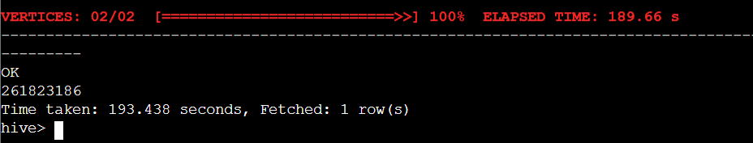
Se compone de 261823186 registros
¿Desde qué año hasta qué año abarca la información que contiene?
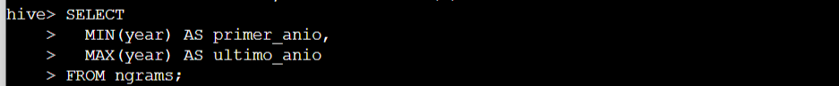
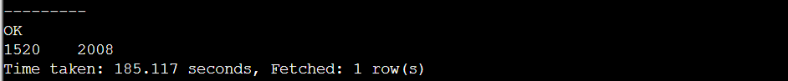

Va desde 1520 hasta 2008

3.- En la creación de la tabla normalized ¿qué significa la expresión REGEXP "^[A-Za-z+\'-]{3,}$"?
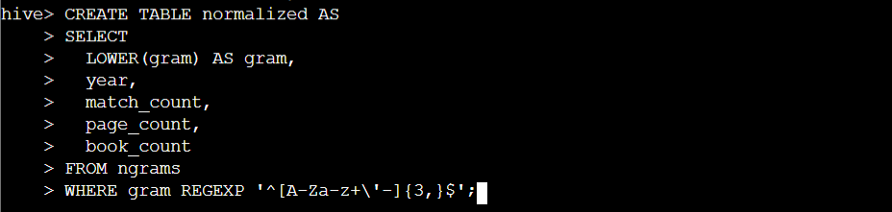

Parte | Significado
^ | Inicio de la palabra
[A-Za-z+\'-] | Letras mayúsculas/minúsculas, +, ', -
{3,} | Al menos 3 caracteres
$ | Fin de la palabra

¿ Cuántos registros contiene la tabla normalized?

Tiene 20803439 registros

